福建省轻工工艺品进出口商会 福建省陶瓷树脂工艺品出口基地商会
信 息 简 报
2016年第24期 (总第159期) 2016年8月12日

【政策动态】

2016年中国优秀工业设计奖开始申报

工业和信息化部将于近期组织开展2016年中国优秀工业设计奖评奖工作，国家、省、市级工业设计中心、专业工业设计机构和制造业企业可选送相关作品、产品报送各设区经信部门，相关部门将对参评申报材料审核汇总后，于9月20日前报送省经信委。请各企业及时关注申报动态，进行申报。
据了解，申报2016年中国优秀工业设计奖作品范围，主要产品类型包括办公产品、家居产品、家用和类似用途电器、纺织服饰、五金制品、文体休闲用品、交通工具(轻便型)、医疗保健产品、儿童及特殊人群用品、电子信息及通讯产品、智能机器人、智能可穿戴产品等；概念作品包括围绕上述类别产品，提出符合经济社会发展和消费结构升级要求、具有前瞻性的设计作品。
申报作品须符合国家产业政策及有关技术、标准等规定；不存在侵犯他人知识产权等违法违规情形；申报单位须遵纪守法，近三年内无重大质量、安全、环境污染、公共卫生等事故；同一产品(作品)只能由一个单位申报；申报产品设计奖的产品须是上市两年内的产品，申报概念作品奖的作品在功能、结构、技术、形态、材料、工艺、节能、环保等方面有较大创新。
具体申报条件、申报方式请到商会网站www.fjlaa.com查看。
(摘自：泉州网)

【行业预警】

销往巴西、尼日利亚和土耳其陶瓷产品遭遇红灯

在巴西奥运会最后准备工作时期，巴西海关工会宣布无限期罢工。而同期在尼日利亚，其央行实行新外汇政策，进行关税调整。紧接着是受土耳其政变局势不明朗，土耳其货币汇率首当其冲，创八年新低。这种种不利好的外部因素，将对进口到这三个国家的商品，包括建陶行业产品在内，造成直接或间接的影响。而纵观国际贸易舞台，中国是这三个国家主要的贸易合作伙伴，对于出口到以上三个国家的陶瓷企业来说，千万要打起精神，小心应对种种危机，必要时请及时根据船期航程和目的港的客户联系，以免产生不必要的费用损失。
（摘自：中国陶瓷网）

欧盟提议进一步降低玩具中BPA的限量

2016年7月18日，欧盟委员会向WTO提交G/TBT/N/EU/396号通报，针对3岁以下儿童玩耍的玩具以及可被儿童放入口中的其他玩具，欲进一步降低双酚A（BPA）的限量，以提升儿童的安全度。7月20日，欧盟官方公报发布了对法规（EC）No 1272/2008（欧洲议会和理事会物质和混合物分类、标签和包装的法规，CLP）的修订案（EU）2016/1179，BPA被归类为1B类生殖毒性物质，并自2018年3月1日生效。该类物质可能被提议为高度关注物质（SVHC），被列入SVHC清单，相关企业需引起重视。
（来源：德科创艺）
【行业动态】
家装DIY 带火传统工艺产业
线上家装DIY是近年来家装电商市场新兴的服务模式，泉州企业也看中这一市场热点，适时进入线上家装自助搭配领域，目前已有多家泉企建立了类似平台。
这些平台大多通过搭配工具、营销渠道、软装平台三合一的功能属性，让消费者可以在平台上先通过3D图像挑选搭配适合自家风格的家居软装产品，再使用线上销售系统购买家具，完全改变了以往请设计师设计装修图纸、到商场采购家具等传统方式，给消费者带来许多方便之处。另一方面，陶瓷、树脂、藤铁、纺织床品、窗帘等工艺设计与制造是泉州传统优势产业，近年来不少企业因为国外主要市场需求下行，生产和销售都受到很大影响，如今这些传统产业与家装电商、新型销售模式结合，又找到了进入国内市场的钥匙。通过与泉州传统工艺企业的合作，既丰富了平台产品种类和数据库，也使泉州工艺品生产企业获得更有效的电商销售渠道。据业内人士解析，3D设计图结合VR(虚拟现实)技术，是家装自助平台未来发展的主要方向之一。
（摘自：泉州晚报）
【市场动态】

沃尔玛拟出资30亿美元收购电商创业公司

据《华尔街日报》报道，有熟知内情的消息人士透露，沃尔玛正与在线零售商Jet.com展开一项有关收购后者的谈判。

目前还不清楚沃尔玛将支付什么样的价格来收购Jet.com，但据《华尔街日报》称，这家在线零售商的价值最高可达30亿美元。沃尔玛拒绝就此消息置评，Jet.com也尚未置评。Jet.com被视为可对亚马逊造成威胁的强大竞争对手。
目前，沃尔玛正在对其在线业务进行重大投资以期追赶亚马逊，但在这个问题上该公司一直都面临着困境。在最新的一个财季中，沃尔玛旗下在线业务的增长速度创下了一年以来的最低水平。据研究公司Internet Retailer公布的数据显示，2015年沃尔玛的在线销售额为137亿美元。Jet.com是由马克·洛尔（Marc Lore）在去年7月创立的，该网站承诺提供重大的折扣以换取会员下大单和支付年费。洛尔在2010年以5.4亿美元的价格将其创办的电子商务公司Quidsi出售给了亚马逊。
（来源：德科创艺）

【设计潮流】

70年代风格秀，你家准备好了吗？（英国）

导读：时尚潮流是一个圆圈，每隔几年你都能见到过去的趋势重新回归。今年的设计则走向复古潮流，以雕刻的形式和简化的加利福尼亚风格主导着家居的时尚走向。
当鸡尾酒时刻来临，用花纹精美的酒具让饮料车变得更加有品位。剩下的只要好好想想怎么调制一杯美味的迈泰鸡尾酒就好了。
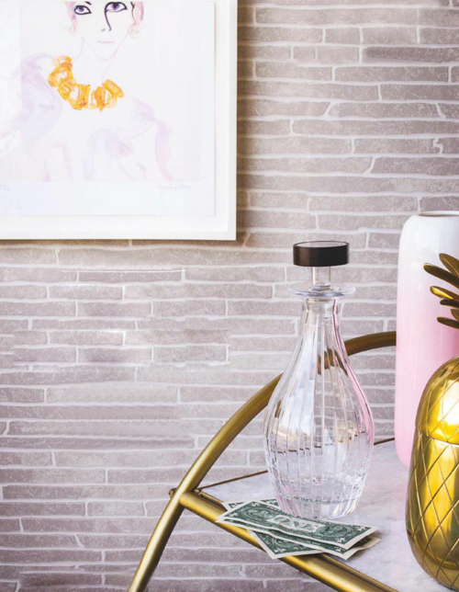
墙面上曲线优美的金色镜子格外引人注目，仿佛就像是拉古纳海滩上的灿烂阳光；而脚底下几何图案的地毯，则营造了一个富有动感魅力的海洋色场景。
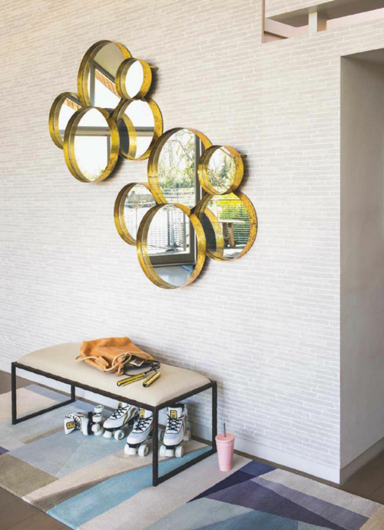
客厅中间上世纪70年代的标志性蓝色座椅在素雅空间中让人眼前一亮。这款低矮的沙发仿佛在邀请客人们躺下来尽情放松，柔软的深蓝色天鹅绒好像经受过太平洋的深沉浸润，感觉一阵清爽。金色座椅和闪光球在色彩上相映成趣，增添了额外的奢华和时髦质感。
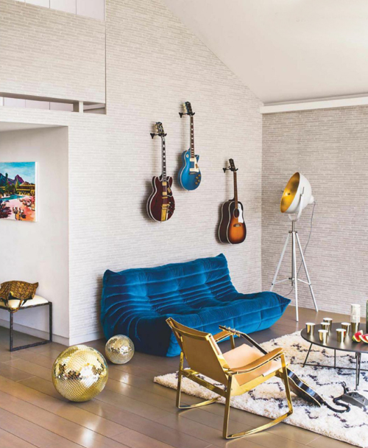
时下正流行的几何图案瞬间提高了几十年前粗绒毛的质感。黄铜和大理石的复杂组合，则令房间中央的立体几何造型桌子凸显出设计师的匠心独运。
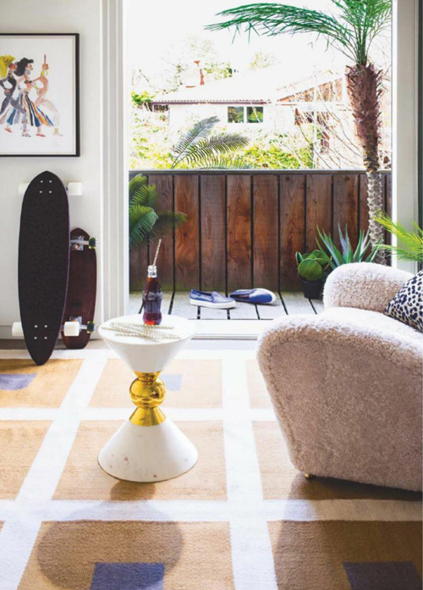
未加处理的木质展示架散发着一股质朴而温和的气息，人造珊瑚和海星摆件的加入进一步增强了海浪拍岸的汹涌氛围。随意加入一些七十年代的动物雕塑，制造出洛杉矶马里布海滩的度假风情。
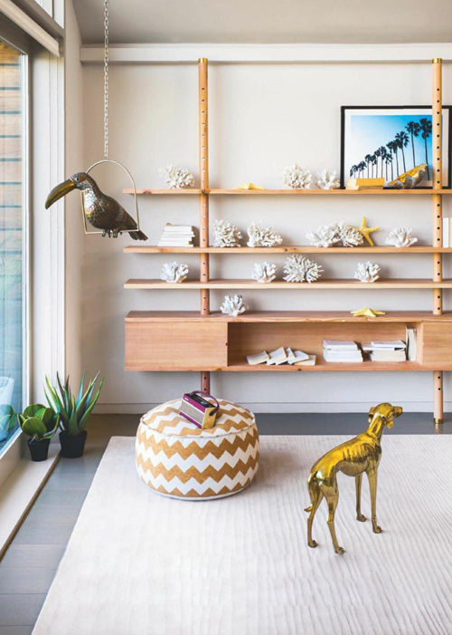

点缀着同心圆花纹的黄铜前门柜子，精准地演绎出上世纪七十年代斯堪的纳维亚风格。镜球和音乐风格的艺术品则令空间多了一股摇滚乐的狂放气息。
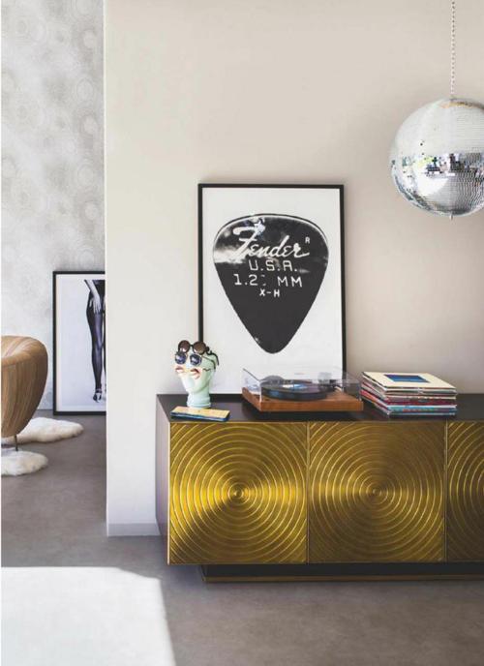

褶皱皮革细节处理赋予了圆润的扶手椅一股优雅奢华的气质；其流畅光滑的金属椅腿和金光灿灿的配饰遥相辉映，不禁让整个空间飘散着一股好莱坞的魅惑风情。
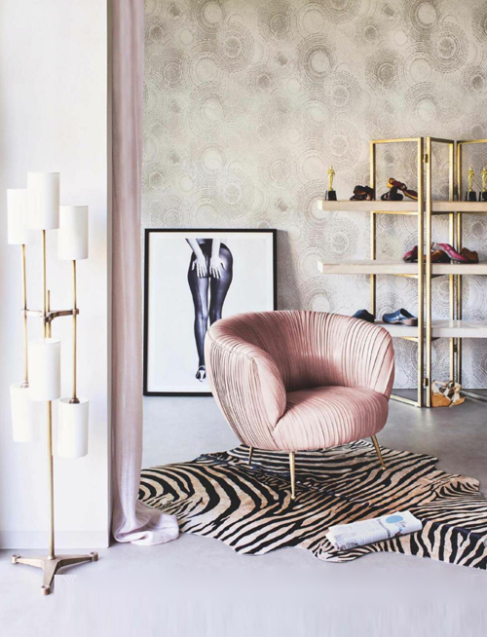
忘记那些熔岩灯吧，现在这盏失去平衡曲线和新月形带子装饰的灯饰才是未来的标志。与时髦的三角桌子组合在一起，大大方方秀出它充满原始魅力的纹理。
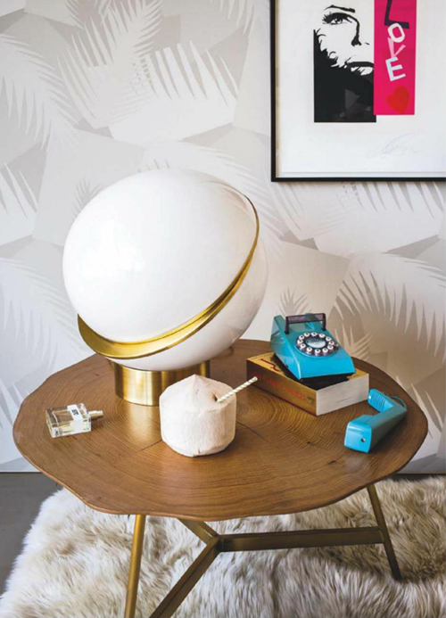

（来源：德科创艺）

────────────────────────────────
地址：福建省泉州市丰泽区城东街道办事处综合楼三楼（邮编362011）
电话：0595-22686788 传真：0595-22686799
网址：www.fjlaa.com 邮箱：fjlaa@fjlaa.com
────────────────────────────────

